* TextAlign : Pour justifier les textes
* TextImageRelation : Pour aligner une image dans un bouton, input par rapport au texte



* Apparence : Gérer l’apparence d’un input : button ou normal
* CheckAlign : aligner le point checked

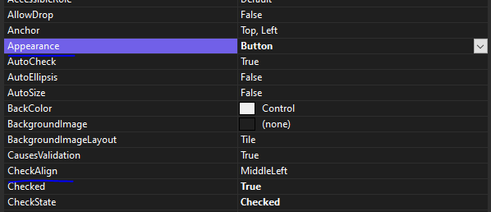

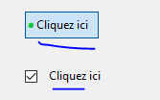

* Progressbar options

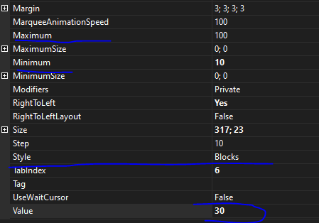

Les plus utiliser max (pour le pourcentage max de progression), le style (pour style de la barre), value (la valeur qu’on defini pour la taille de la barre)

* Tabcontrol : Pour ajouter des élements et passer d’un groupe à un autre

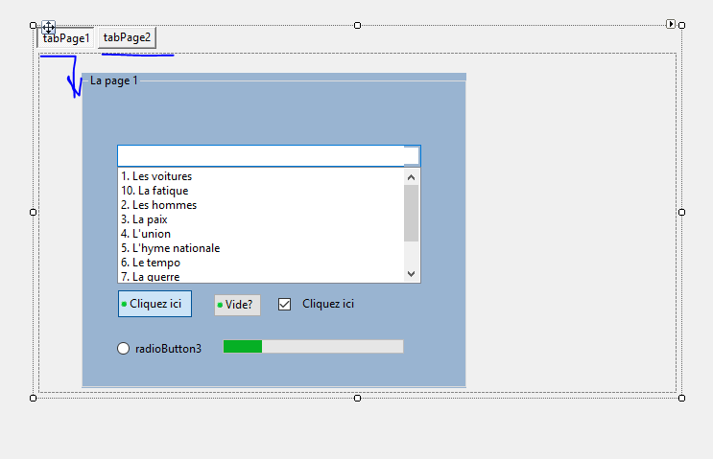

* GroupBox permet egalement de grouper

Dialog

* Changer couleur

On utilise ColoDialog qu’on renomme ici diaCID.

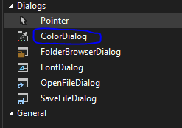

Dans la fenetre design

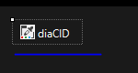

Code …..

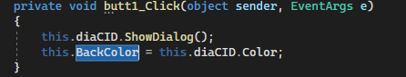

Cette fonction permet de faire apparaitre le dialog de changement de couleur

